- ข้อมูลพื้นฐาน

1.1 โครงสร้างการบริหาร
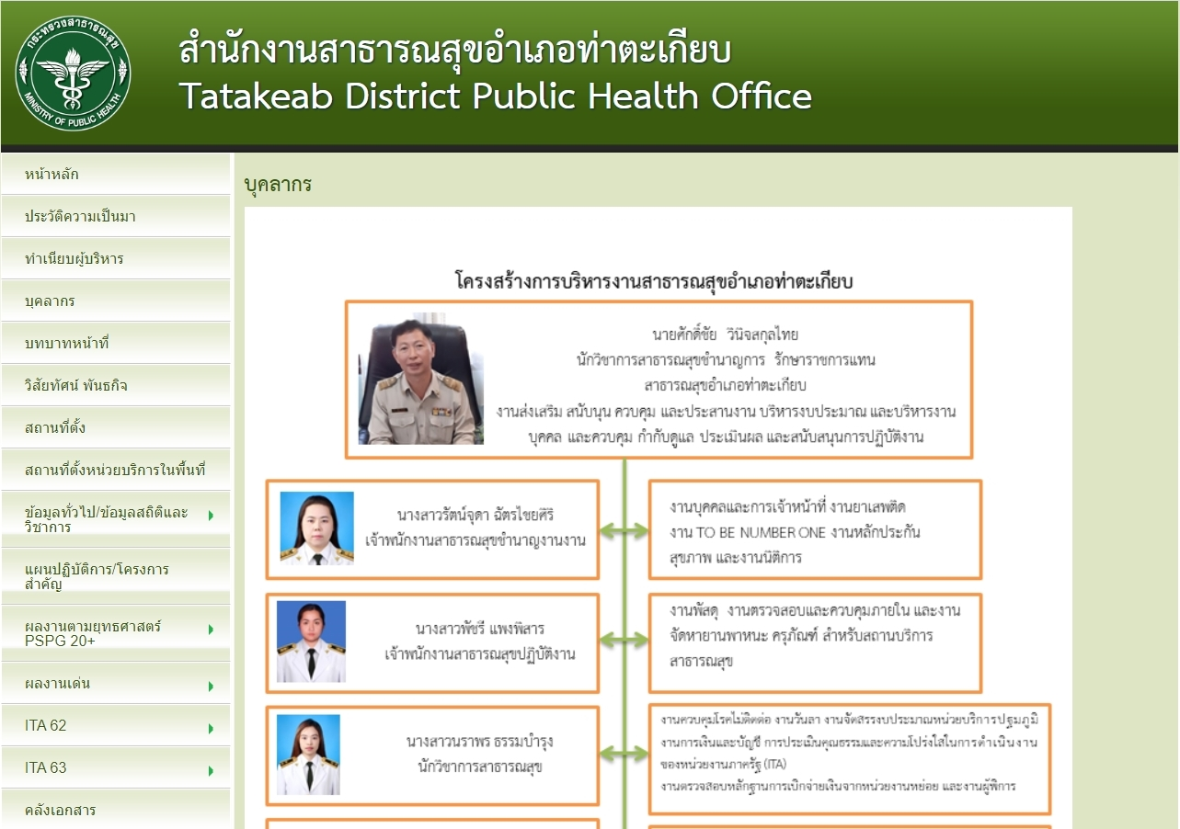

1.2 วิสัยทัศน์ พันธกิจ
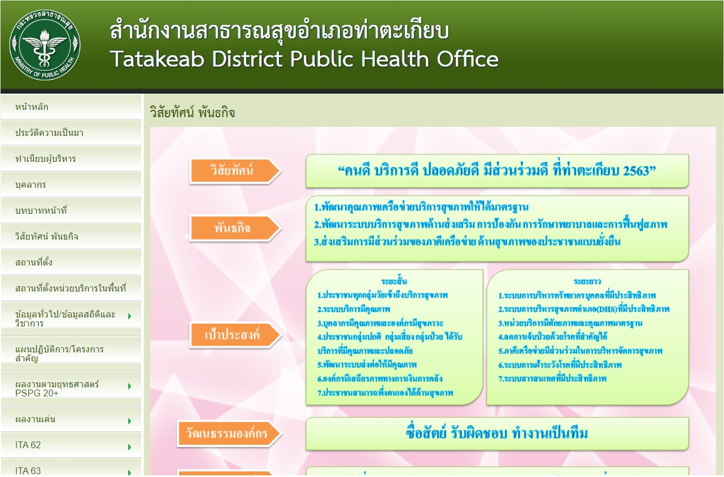

  - บทบาทหน้าที่

1.4 ผลงานตามยุทธศาสตร์
